

TTP-9022
Cher utilisateur, avant la première utilisation, Lire la présente notice d’utilisation en respectant les consignes de sécurité et les Conseils d’utilisation. Aviser les utilisateurs potentiels de ces consignes.
Conservez là pour une utilisation ultérieure.
Déballer l’appareil en conservant tous les emballages.

TEPPAN YAKI / GRILL

Manuel d’utilisation

MISES EN GARDE IMPORTANTES
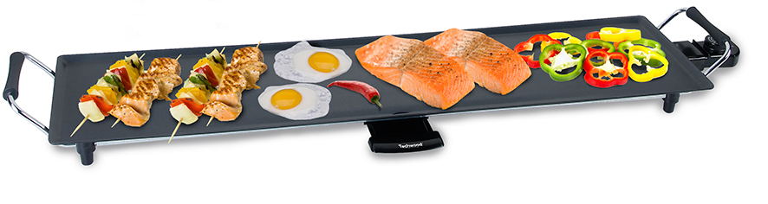

- Lire attentivement le manuel d'instructions avant de vous servir de cet appareil.
- Conserver le présent manuel d’instructions.
- Vérifier que la tension de l’installation électrique correspond bien à celle indiquée sur l'appareil.
- Cet appareil est destiné, uniquement, à un usage ménager et utilisations semblables comme :
- Les cuisines du personnel, dans les magasins, les bureaux et autres lieux de travail.
- Un environnement de type :
• Maisons de ferme • Chambres d’hôtes.
- Les clients dans les hôtels, les motels et tout autre type d’environnement résidentiel.
- L’utiliser en suivant les indications de la notice.
- Ne jamais utiliser cet appareil à proximité des baignoires, des douches, des lavabos ou autres récipients contenant de l’eau.
- Ne jamais utiliser cet appareil à proximité de projections d’eau.
- Ne jamais utiliser cet appareil avec les mains mouillées ou humides.
- Si malencontreusement l’appareil est mouillé, retirer immédiatement la fiche de la prise de courant.
- Aviser les utilisateurs potentiels de ces consignes.
- Ne jamais laisser l'appareil sans surveillance lorsqu'il est en cours d'utilisation.
- L'appareil doit être utilisé conformément à sa destination. Aucune responsabilité ne saurait être engagée pour tout dommage, éventuellement, causé par une utilisation incorrecte ou une mauvaise manipulation.
- Cet appareil peut être utilisé par des enfants âgés de 8 ans et plus, et des adultes, ayant, des capacités physiques, sensorielles ou mentales réduites, ou un manque d'expérience et de connaissances s’ils ont été formés et encadrés pour son utilisation, en toute sécurité et en comprenant les risques encourus.
- Les enfants ne doivent pas jouer avec cet appareil.
- Garder cet appareil et son cordon électrique, hors de portée d’enfants âgés de moins de 8 ans, quelque soit son état (Marche, Arrêt, Refroidissement).
- Il convient de surveiller les enfants pour s’assurer qu’ils ne jouent pas avec l’appareil.
- Nettoyage et entretien ne doivent pas être faits par des enfants, Sauf âgés de plus de 8 ans et sous surveillance.
- Afin de protéger les enfants, ne pas laisser traîner les emballages (sac en plastique, carton, polystyrène . . .) et ne jamais les laisser jouer avec les films en plastique :
IL Y A RISQUE D’ETOUFFEMENT.
- De temps à autre, vérifier le cordon d'alimentation électrique en recherchant d'éventuels dommages.
- Ne jamais plonger l’appareil dans l'eau ou dans un autre liquide, et ce, pour quelque raison que ce soit.
- Ne jamais mettre l’appareil dans un lave-vaisselle.
- En ce qui concerne les instructions pour le nettoyage des surfaces en contact avec les denrées alimentaires, se référer aux paragraphes ci-après de la notice.
- Ne jamais installer l'appareil à proximité de surfaces chaudes.
- Ne pas se servir d'un appareil dont le cordon ou la fiche est endommagé(e), ou après qu’il ait connu un dysfonctionnement ou avoir été endommagé en quoi que ce soit.
- Si le câble d’alimentation est endommagé, il doit être remplacé par le fabricant, son service après vente ou une personne de qualification similaire (*) afin d’éviter tout danger.
- Débrancher le câble d'alimentation du réseau électrique avant toute opération de nettoyage, de maintenance et de montage d'accessoires.
- Installer toujours cet appareil dans un environnement sec. Ne pas utiliser ou laisser cet appareil, à l’extérieur quand il pleut.
- Ne jamais se servir d'accessoires non recommandés par le constructeur. Ceux-ci pourraient constituer un danger pour l'utilisateur et risqueraient d'endommager l'appareil.
- Ne jamais utiliser de cordon électrique ou connecteur autre que celui fourni avec l’appareil.
- Ne jamais déplacer l'appareil en le tirant par le cordon d'alimentation électrique et Veiller à ce que le cordon d'alimentation électrique ne puisse pas être coincé de quelque façon que ce soit.
- Ne pas enrouler le cordon d'alimentation électrique autour de l'appareil et ne pas le plier.
- Veiller à ce que le cordon d'alimentation électrique n'entre jamais en contact avec les parties chaudes de cet appareil.
- S’assurer que l'appareil a refroidi avant de le nettoyer et de le ranger.
- Ne jamais toucher les parties, de cet appareil, qui pourraient devenir très chaudes en utilisation, Risque de brûlures.
- Prendre garde que les parties chaudes de l'appareil n'entrent jamais en contact avec des matières inflammables, comme des rideaux, tissus, etc. pendant qu'il est en fonctionnement, car un incendie pourrait se déclencher.
- Cet appareil n'est pas destiné à être utilisé au moyen d'une minuterie externe ou d’un système de contrôle à distance.
- Veiller à toujours Poser l'appareil sur une surface plate et stable.
- Veiller à ne pas couvrir l'appareil et à ne rien poser dessus.
- Toujours retirer la fiche de la prise murale si l'appareil n'est pas utilisé.
- Lors de l’utilisation d’une rallonge, toujours s’assurer que le câble est entièrement déroulé du dévidoir.
- Utiliser uniquement des rallonges approuvées CE. La puissance admissible doit être au minimum de 16A, 250V, 3000W.
- Un Mauvais fonctionnement et l'utilisation incorrecte peuvent endommager l'appareil et causer des blessures à l'utilisateur.
- Cet appareil est conforme aux normes en vigueur, relatives à ce type de produit.

(*)Personne compétente qualifiée : technicien du service après-vente du constructeur ou de l'importateur ou toute personne qualifiée, habilitée et compétente pour effectuer ce type de réparation.

MISE EN GARDE PARTICULIERE POUR LES BBQ

ATTENTION: Le charbon de bois ou des combustibles similaires ne doivent pas être utilisés avec cet appareil.
Prendre garde de ne pas rayer le revêtement spécifique de la plaque de cuisson, car :
- de petits fragments de ce revêtement pourraient se mêler aux aliments
- la surface serait irrémédiablement endommagée.
Pour éviter cela, se servir d'une spatule en bois ou d'un modèle en plastique thermorésistant.
Le Grill Teppan Yaki est équipé d’un revêtement anti-adhérent de haute qualité. Passer un peu d’huile sur la plaque avant la première utilisation mais aucune matière grasse n’est utile par la suite.
ATTENTION :
- En cas de surchauffe de l’appareil, Le thermostat de
sécurité intégré se déclenche, entraînant l’arrêt automatique de l’appareil (et du témoin lumineux).
Action :
- Débrancher l’appareil
- Attendre 10 à 20 secondes et rebrancher l’appareil Celui-ci sera de nouveau prêt à fonctionner et à être utilisé.
- La température des surfaces accessibles peut être élevée lorsque l'appareil est en fonctionnement.

INFORMATIONS GENERALES

Le symbole «LIVRE OUVERT» signifie une recommandation de lire des choses importantes contenues dans la notice.


Le symbole «POUBELLE» barrée, sigle DEEE (Déchet d’Equipement Electrique et Electronique) signifie, qu’en fin de vie, il ne doit pas être jeté aux déchets ménagers, mais déposé au centre de tri de la localité. La valorisation des déchets permet de contribuer à préserver notre environnement.
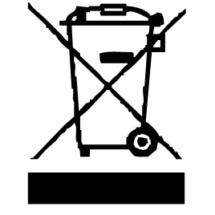

Le symbole "marquage CE" est la garantie du respect des Normes Européennes harmonisées, facultatives, qui traduisent les exigences essentielles en spécifications techniques. Ces normes ne sont pas obligatoires mais sont garantes de la conformité aux exigences essentielles.


Le symbole ROHS (Restriction of use of certain Hazardous Substances) relative à la protection de l’environnement certifie que pour chacune des 5 substances dangereuses • mercure • plomb •chrome hexavalent • produits de protection contre les flammes PBB et PBDE, La concentration maximale est égale ou inférieure à 0,1% du poids du matériau homogène, et 0,01% pour la 6ème • le cadmium.

Le symbole «PAROI ou SURFACE CHAUDE » avertit l’utilisateur que les parois ou la surface de l’appareil peuvent devenir très chaudes, et de prendre les précautions qui s’imposent.


Le symbole « VERRE/FOURCHETTE » signifie que l’appareil est compatible et peut entrer en contact avec les denrées alimentaires.


Le symbole « TRIMAN » indique que le consommateur est invité à se défaire du produit dans le cadre d’une collecte séparée (par exemple la poubelle de tri, la déchetterie, le point d’apport volontaire).


Pour plus d’information : http://www.quefairedemesdechets.fr

PREMIERE UTILISATION
Avant la première utilisation, sortir l'appareil et tous les accessoires délicatement et en faisant attention aux accessoires coupants.
Nettoyer à l'eau savonneuse tous les accessoires et bols et essuyer soigneusement. Nettoyer l'habillage extérieur et intérieur de l'appareil avec un chiffon humide et bien essuyer.
- Nettoyer le grilll et les accessoires avec une éponge ou un linge légèrement humide.
- Faire chauffer le grilll pendant 10 minutes sans aliments afin d'éliminer des restants éventuels de graisse et de supprimer toute odeur.
- Bien ventiler la pièce pendant cette opération et, lors de son usage.

UTILISATION

- Dérouler complètement le cordon secteur.
- Vérifier que la tension en vigueur dans le pays où vous êtes correspond à celle indiquée sur l’appareil.
- Brancher l’appareil dans une prise de courant en bon état, (reliée à la terre si l’appareil est de classe I), pour éviter tout danger.
- Débrancher le câble d'alimentation du réseau électrique avant toute opération de nettoyage de maintenance et de montage d'accessoires.
- Selon le cas, toujours poser l’appareil sur une table ou surface plane horizontale et stable.
- Ne modifier en aucun cas l’appareil.
- L’appareil ne doit pas être laissé sans surveillance quand il est connecté à l'alimentation principale.
- L’appareil ne doit pas être utilisé, s’il est tombé ou, s’il présente des signes visibles de dommages.
- Connecter la fiche du thermostat sur l’appareil (voir "Assemblage" ci-dessous), vérifier que le bouton du thermostat se trouve sur la position minimum
- Sélectionner la température de cuisson à l’aide du bouton du thermostat. Le voyant lumineux s’allumera indiquant la chauffe de l’appareil.
- Préchauffer le grill afin d'atteindre la température idéale pour la cuisson. Lorsque l’appareil a atteint la température souhaitée l’indicateur lumineux s’éteint.
- Déposer les aliments sur le grill.
Note : Le temps de cuisson dépend de la nature des aliments et de votre goût personnel.
- Ne modifier en aucun cas l’appareil.

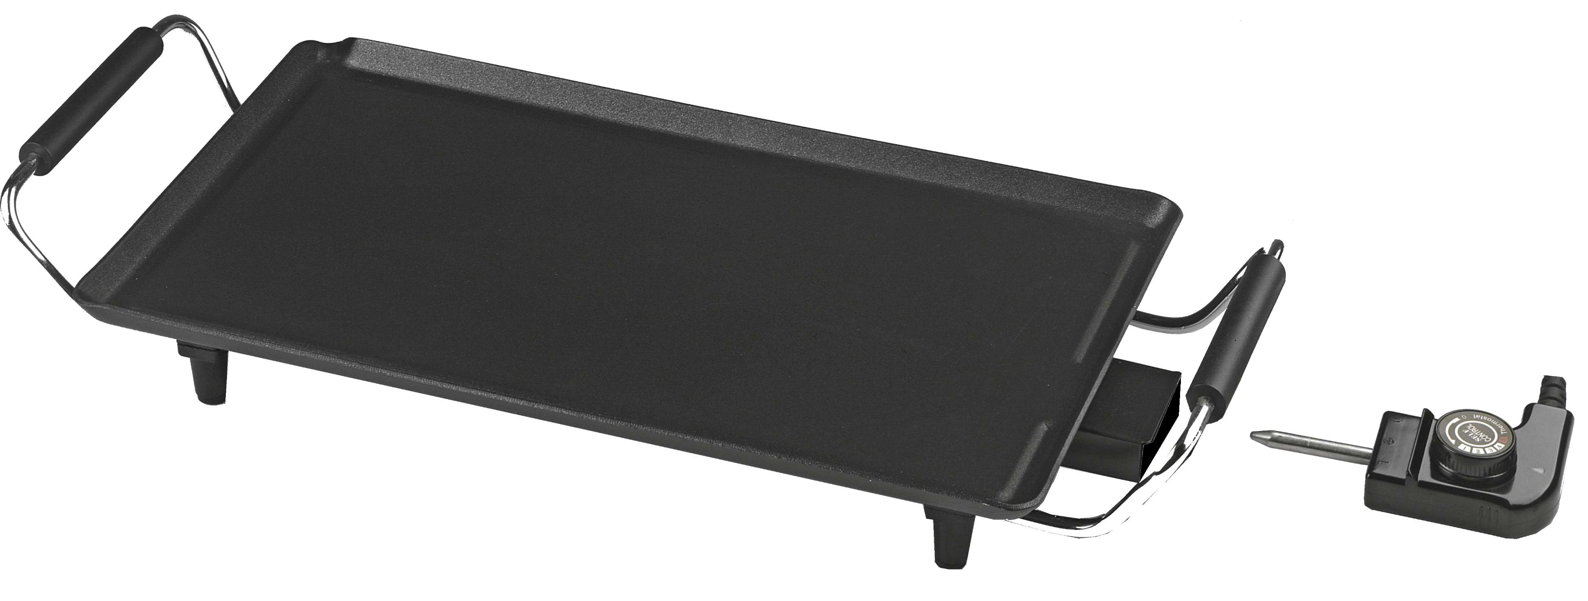

Conseils pratiques

- Faire dégeler les aliments congelés avant de les grilller.
- Pour saisir les viandes, placer le bouton thermostat sur sa position maximale et respecter le préchauffage complet avant la cuisson.
- Pour une cuisson classique et selon vos goûts, sélectionner la température qui vous conviendra le mieux.
- Veiller à ne pas griffer le revêtement spécial des plaques de cuisson car il perdrait alors son caractère anti-adhésif. Utiliser une spatule en bois classique ou en plastique spécialement étudiée pour résister à la chaleur.
- Ne pas utiliser d’objet tranchants et / ou pointus, en métal.
- En cas d’utilisation partielle de la surface du grilll, Placer toujours les aliments au centre du grilll.

NETTOYAGE ET ENTRETIEN

- Avant de nettoyer votre appareil, placez le bouton thermostat sur la position minimum et débrancher la fiche de la prise murale.
- Laisser refroidir le grill avant le nettoyage et retirer la fiche du thermostat de l’appareil.
Pour cela, il vous suffit de maintenir fermement la fiche spécifique du cordon et de tirer.
- Ne jamais immerger le grill même partiellement dans l'eau ou dans tout autre liquide
- Si de l’eau coulait au niveau des connexions électrique, laissez sécher avant un nouvel usage.
- Nettoyer les surfaces extérieures du grill avec un chiffon doux légèrement humide.
- Les parties (amovibles), en contact avec la nourriture comme : plaque de cuisson Bol, Fourchette, Spatule etc. ; peuvent être nettoyées dans de l’eau chaude avec une éponge et du liquide vaisselle ou lavées au lave-vaisselle.
- Ne pas utiliser des détergents agressifs ou de tampons à récurer pouvant rayer le revêtement antiadhésif.

RANGEMENT

- S’assurer que l'appareil est complètement refroidi et sec.
- Ne pas enrouler le cordon électrique autour de l'appareil, car cela peut l’endommager.
- Garder l'appareil dans un endroit frais et sec, hors d’accès des enfants.

GARANTIE

Avant d’être livrés, tous nos produits sont soumis à un contrôle rigoureux.
Cet appareil est garanti 24 mois à partir de la date d’achat du produit par le consommateur.
Les justificatifs de garantie sont :
• la facture et
• le bon de garantie (situé sur le coté ou le fond de la boite) tamponné et rempli.
Sans ces justificatifs, aucun remplacement gratuit, ni aucune réparation gratuite, ne peut être effectué.
Pendant la durée de la garantie, nous prenons en charge, gratuitement, les défauts de l’appareil ou des accessoires, découlant d’un vice de matériaux ou de fabrication par réparation ou, remplacement.
Les prestations dans le cadre de la garantie n’entraînent aucune prorogation de la durée de garantie et ne donne pas droit à une nouvelle garantie !
En cas de recours à la garantie, rapporter l’appareil complet à votre revendeur,
dans son emballage d‘origine, accompagné de la preuve d‘achat.
La casse de pièces en verre ou en plastique est, dans tous les cas, à votre charge
Les défauts sur les accessoires ou les pièces d’usure (par exemple : les charbons de moteurs, crochets, courroies d’entraînement, télécommande de rechange, brosses à dents de rechange, lames de scies etc.) ainsi que le nettoyage, l’entretien ou le remplacement de pièces d’usure ne sont pas garantis et sont donc payants !
En cas d’intervention étrangère, la garantie devient caduque.
Après écoulement de la durée de garantie, les réparations peuvent être effectuées, contre paiement, par le commerce spécialisé ou un service de réparation.
En cas d’intervention étrangère, la garantie devient caduque.

CARACTÉRISTIQUES TECHNIQUES

Alimentation 220-240V~ 50Hz
Puissance 1800W
Norme Classe I
Fabriqué en RPC

Les caractéristiques peuvent changer sans avis préalable

MISE A LA TERRE
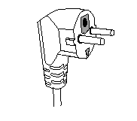
Cet appareil est équipé d’une prise électrique avec terre. Il doit être branché sur une prise murale correctement installée et équipée d’une prise de terre.
Notes : En cas de question concernant la prise de terre ou le branchement électrique, veuillez consulter un personnel qualifié.
En cas de court-circuit, la mise à la terre réduit le risque de choc électrique en permettant au courant d’être évacué par le fil de terre.

Débrancher le câble d'alimentation du réseau électrique avant toute opération de nettoyage de maintenance et de montage d'accessoires.
L’appareil ne doit pas être exposé à l’humidité ou à la pluie

- ATTENTION : En cas de panne, ne pas ouvrir le boîtier mais faire appel à un technicien qualifié pour les réparations.

Cet appareil satisfait aux directives CE, il a été contrôlé d’après toutes les directives européennes, actuelles, applicables, comme : la compatibilité électromagnétique (EMC) et la basse tension (LVD).

Cet appareil a été conçu et fabriqué en respect des dernières réglementations et prescriptions techniques, en matière de sécurité.

Produit importé par Sotech International
" LE PERIPOLE " N°A-107
33, Avenue du Marechal de Lattre de Tassigny
94120 Fontenay sous-bois - France

